ASK 20/1
xxx

NOTE 20/1
Gửi kết quả online zalo

khách hàng mới đưa vô, đưa địa chỉ x y.

stage rl
filter phương án tốt value based, dqn

stage alns
chạy theo alns chưa, trọng số như nào

Demo
https://fareye.com/platform
https://fareye.com/products/route-planning-software

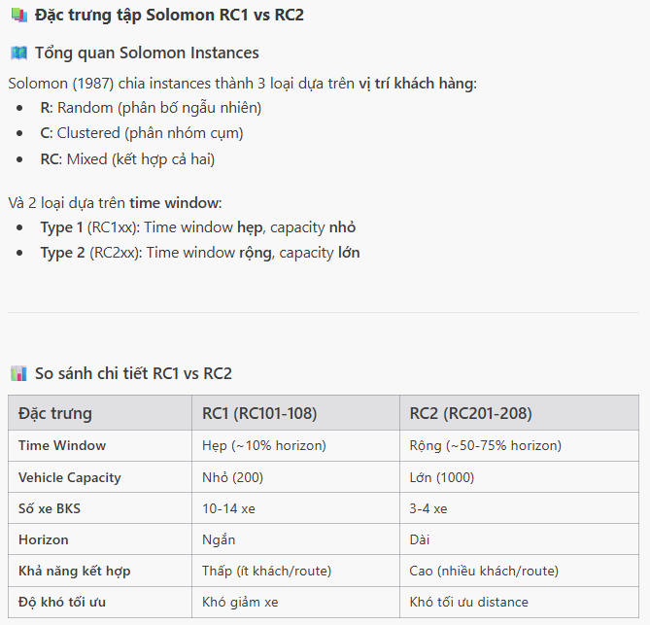

ASK 26/12
xxx

NOTE 26/12
Cấu trúc Paper - Overleaf - Springer Template
Title
Kiểm tra tính trùng lặp.

Abstract: 150 - 250 từ
mô tả tổng quát bài toán mình giải quyết, mô hình gì, kết quả, hơn thua bao nhiêu so với baseline.
Keyword - 5 từ: thuật toán,...

Introduction - Tập trung về bài toán mình:
Giới thiệu bài toán .
Tóm tắt tình hình các nghiên cứu liên quan tới bài toán.
Các hạn chế. Đã giải quyết nhưng chưa giải quyết triệt để (Gap).
Mô hình mình sẽ giúp giải quyết như nào.
Các contributions.
Kết cấu (Discussion, Conclusion, ...).

Related Work: 2 - 3 câu - Domain rộng hơn
Mô hình truyền thống, hiện đại.
Các nghiên cứu liên quan.
Kết luận, còn hạn chế và mô hình chúng ta đã xxx.

Proposed Model
Hình vẽ (Input - Output) Components.
Pseudo Code.

Experiment Results and Analyzing Results
Dataset Summary - Source, Description.
Model settings. parameters, batch size,..
Phần cứng (Optional, CPU,...)
Hiệu suất (Performance, các độ đo,... )
Phân tích kết quả, table

Discussion (Optional)
Doanh nghiệp để ý.
Hàm ý.

Conclusion
x

Acknowledge
Data availability.

References

Code - Colab - Modal
Check ALNS, DQN kỹ lại.
Điều chỉnh DQN + ALNS:
DQN sẽ chạy trước để làm input cho ALNS.
Phương pháp đề xuất phải nhanh hơn baseline là ALNS, DQN.
Sau đó thì so sánh các thuật toán trong bài toán VRPTW ( hình dưới ).

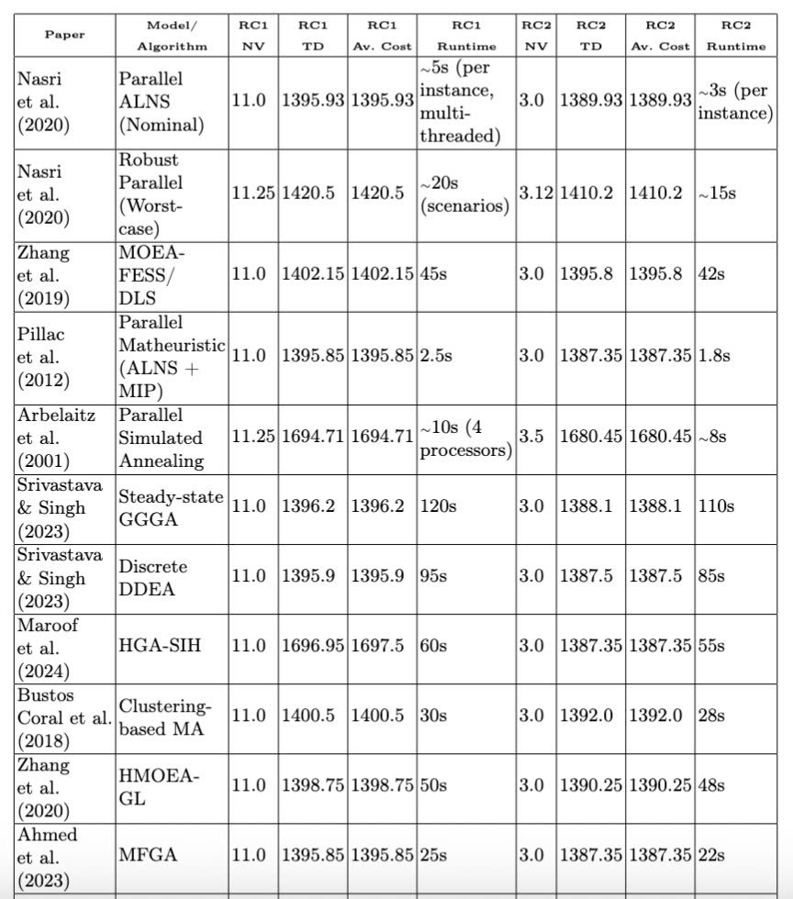

ASK
- xxx

NOTE 7/12 - DONE
- Chạy trên các tập RCs và sau đó tính avg kẻ bảng table giống hình Zalo cô gửi (3 dòng là ALNS, DQN, ALNS + DQN)
- Tối ưu lại model ALNS.
- Về ALNS + DQN: DQN chạy trước và sẽ là input cho ALNS
- Xem lại log và hàm loss chỉ chỉnh lại vòng lặp 500 vòng.
Về phần DEMO
- Train xong thì cập nhật các file safetensors.
- Sửa lại Demo Có thể đổi qua 4 chế độ là ALNS, DQN, ALNS + DQN, OR-Tools để so sánh.

1. Ý nghĩa các cột dữ liệu (Solomon Format)
Cột | Ý nghĩa | Ví dụ
CUST NO. | Số thứ tự khách hàng (0 là kho/Depot) | 0, 1, 2...
XCOORD, YCOORD | Tọa độ địa lý trên bản đồ | (40, 50)
DEMAND | Nhu cầu hàng hóa (Sức chứa) | 10, 30 (kg/m³)
READY_TIME | Giờ mở cửa (Sớm nhất có thể phục vụ) | 912 (= 15:12)
DUE_DATE | Giờ đóng cửa (Muộn nhất phải bắt đầu) | 967 (= 16:07)
SERVICE_TIME | Thời gian bốc dỡ/giao hàng | 90 phút
2. Time Window (Khung thời gian)
Ví dụ thực tế về tính khả thi của đơn hàng:
# Khách hàng 1: Cửa hàng Bách Hóa Xanh
customer_1 = {
'ready_time': 912, # 15:12 - Mở cửa
'due_date': 967, # 16:07 - Đóng cửa
'service_time': 90 # Cần 90 phút để giao
}
# Tính toán:
window_width = 967 - 912 = 55 phút
# Yêu cầu 90 phút nhưng chỉ có 55 phút mở cửa
feasible = 55 >= 90 # -> SAI (False) -> KHÔNG KHẢ THI!
# ------------------------------------------------
customer_7 = {
'ready_time': 170, # 2:50
'due_date': 400, # 6:40
'service_time': 90 # 90 phút
}
window = 400 - 170 = 230 phút > 90 phút -> OK!
3. Time Window Multiplier (Hệ số nới lỏng)
Công thức: New_Window = Original_Window × Multiplier
Multiplier | Ý nghĩa | Ví dụ (Gốc 55 phút)
0.5 | Chặt hơn 50% (Khó hơn) | 27.5 phút
1.0 | Benchmark gốc | 55 phút
1.5 | Lỏng hơn 50% (Dễ hơn) | 82.5 phút
2.0 | Lỏng hơn 100% (Rất dễ) | 110 phút



ASK 12/11
- Train Model 'Learn-to-Solve' -> Có data mới thì phải tốn time train mới xài được???
- Đang làm framework

NOTE 12/11
- chạy DQN-Learning trước, dùng kết quả đó chạy với ALNS
- VRPTW - thỏa mãn khách hàng nhận được hàng trong time nhất định.
- input: có thể điều chỉnh số xe.

- lưu model.safetensor
- số vehicles, total distance, average cost

- chức năng quản lý
- trực quan - khởi tạo bản đồ
- 1-20 routes trên web. Show được model chọn routes

Dataset: https://www.kaggle.com/datasets/senju14/vrptw-benchmark-datasets

Github: https://github.com/Senju14/VRPTW-Demo/tree/master

Video Drive: https://drive.google.com/file/d/1NA41-7P9NTdLpfEv-u6BIUqf4dt2EP3_/view?t=16
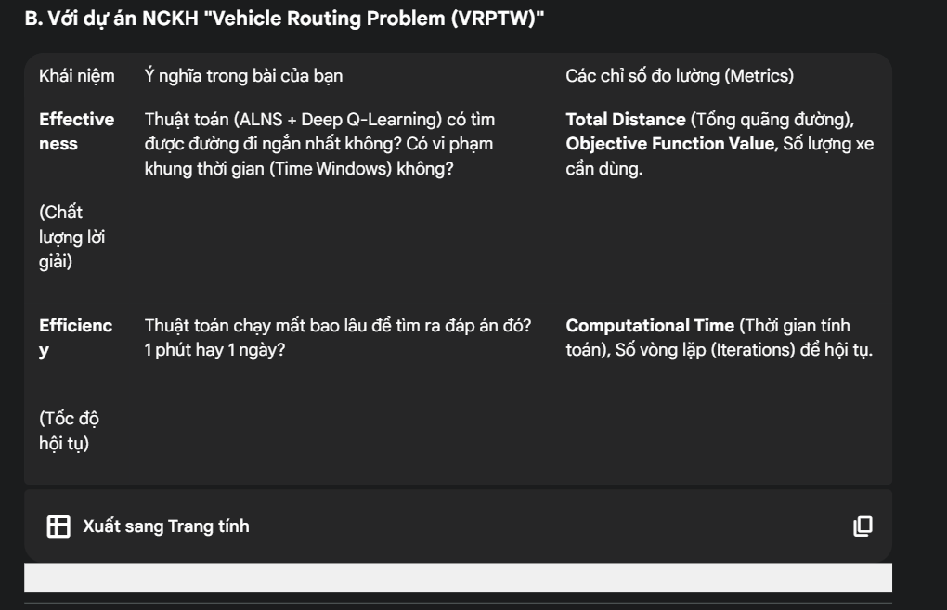

Application of reinforcement learning in optimizing ALNS algorithm for vehicle routing problem with time-window

Mục tiêu và Đề xuất:

Kiến trúc Mô hình (DQN + ALNS):

Nền Tảng Liên Quan:

Thực Nghiệm và Đánh giá:

FLOW TỔNG QUAN
┌─────────────────────────────────────────────────────────────────┐
│ Phase 1: VERIFY BASELINE │
│ ───────────────────────── │
│ • Chạy Standard ALNS với 25,000 iterations │
│ • So sánh với BKS → confirm implementation đúng │
│ • Nếu gap > 20% → debug/tune ALNS trước │
│ ↓ │
├─────────────────────────────────────────────────────────────────┤
│ Phase 2: IMPLEMENT RL-ALNS │
│ ────────────────────────── │
│ • Design State (12 features) │
│ • Design Reward (hierarchical) │
│ • Implement Double DQN │
│ • Test nhanh với 1 instance (RC101) │
│ ↓ │
├─────────────────────────────────────────────────────────────────┤
│ Phase 3: FULL EXPERIMENTS │
│ ───────────────────────── │
│ • Chạy 3 algorithms × 16 instances × 5 runs │
│ • Thu thập: NV, TD, Runtime, Convergence │
│ • Thời gian: ~8-16 giờ trên Colab T4 │
│ ↓ │
├─────────────────────────────────────────────────────────────────┤
│ Phase 4: ANALYSIS & PAPER │
│ ───────────────────────── │
│ • Tạo bảng so sánh (như hình benchmark) │
│ • Vẽ convergence curves │
│ • Statistical tests (t-test, Wilcoxon) │
│ • Viết paper sections │
└─────────────────────────────────────────────────────────────────┘

CHI TIẾT TỪNG PHASE

Phase 1: Verify Baseline (~2-4 giờ)
Step | Task | Expected Output
1.1 | Chạy Standard ALNS trên RC101 (25k iters) | ~14 vehicles, ~1700 cost
1.2 | So với BKS (14 vehicles, 1696.94) | Gap < 5%? ✓
1.3 | Chạy trên tất cả RC1, RC2 | Confirm consistent
Nếu ALNS ra kết quả tệ → Fix trước khi làm RL

Phase 2: RL-ALNS (~4-6 giờ dev)
Step | Task
2.1 | Implement State extraction (12 features)
2.2 | Implement Reward function (hierarchical)
2.3 | Implement Double DQN agent
2.4 | Test trên RC101 với 5,000 iters
2.5 | Tune hyperparameters nếu cần

Phase 3: Full Experiments (~8-16 giờ Colab)
Step | Iterations | Runs | Instances | Time Estimate
3.1 | 25,000 | 1 | 16 (RC1+RC2) | ~8 giờ
3.2 | 25,000 | 5 | 16 | ~40 giờ (có thể chia batch)
Tip: Chạy 1 run trước → nếu OK thì chạy thêm 4 runs

Phase 4: Analysis (~2-4 giờ)
Step | Output
4.1 | Bảng so sánh 3 algorithms
4.2 | Convergence plots
4.3 | Statistical significance tests
4.4 | Gap to BKS analysis

BẮT ĐẦU TỪ ĐÂU?
Tôi suggest bắt đầu từ Phase 1.1:
Chạy Standard ALNS trên 1 instance (RC101) với 25,000 iterations
Mục đích: Verify code chạy đúng + estimate thời gian thực tế

